Документация Инструкция по установке Synergy Customers 3.0
unknown
2023-03-31T02:19:01Z

Инструкция по установке приложения Synergy Customers
- 1. Установка приложения
  - 1.1. Предварительные шаги
  - 1.2. Процесс установки
  - 1.3. После установки
- 2. Обновление приложения
  - 2.1. Предварительные шаги
  - 2.2. Процесс обновления
  - 2.3. После обновления

1. Установка приложения

1.1. Предварительные шаги
- Установить самую актуальную версию платформы Arta Synergy, не менее версии 4.1 minsky [http://tdd.lan.arta.kz/docs/synergy/tags/minsky/admin-manual/html/install-and-setup.html#install-and-setup.install].
- Установить самую актуальную версию Конструктора приложений [http://rtd.lan.arta.kz/docs/synergy-constructor/ru/latest/]
- Установить и запустить Elasticsearch (инструкция по установке) [http://tdd.lan.arta.kz/docs/synergy/tags/minsky/admin-manual/html/appendix.dashboards.html]
- В подсистеме администрирования обновить базу данных и процессы.
- Завести Системного пользователя:
  - с произвольными логином/паролем;
  - с доступом в систему;
  - с ролью «Разработчик Synergy», «Разработчик web-клиента» и «Администратор»;
  - назначенный на произвольную должность.

1.2. Процесс установки
Synergy Customers устанавливается отдельным пакетом. Возможны следующие варианты установки:
- Install/Upgrade Configuration - установка приложений Customers и импорта, загрузка конфигураций (Synergy и конструктора), без БД и хранилища. Соответственно, имеющиеся в Системе данные не удаляются.
- Manual - установка только приложения для импорта.
Установочный пакет находится в репозитории product-stable. В файле /etc/apt/sources.list необходимо добавить либо раскомментировать следующие строки:
deb http://deb.arta.kz/tengri product-stable main contrib non-free
deb http://deb.arta.kz/tengri extensions main contrib non-free
Для установки приложения необходимо выполнить команду:
# apt-get update
# apt-get install arta-synergy-apps-customers
В ходе установки необходимо выполнить следующее:
- Выбрать тип установки Install/Upgrade Configuration из предложенного списка:
- 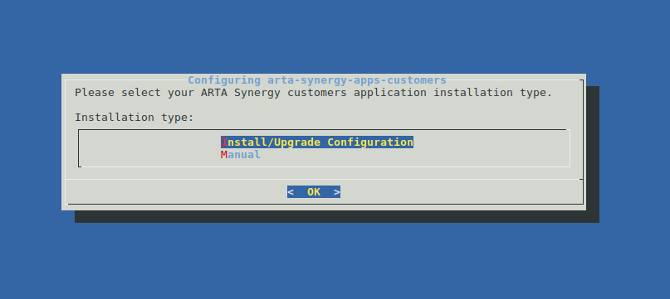
- Рис. Тип установки
- Указать URL до Synergy, на котором производится работа (например: http://192.168.4.80:8080/Synergy):
- 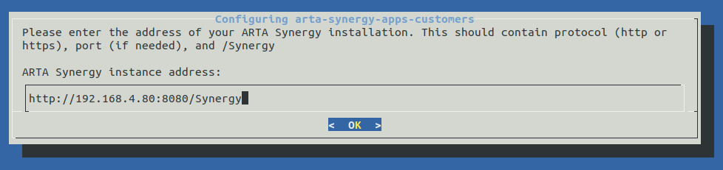
- Рис. Ввод synergy URL
- Ввести последовательно логин и пароль Системного пользователя:
- 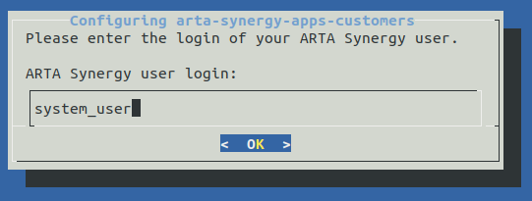
- Рис. Ввод логина
- 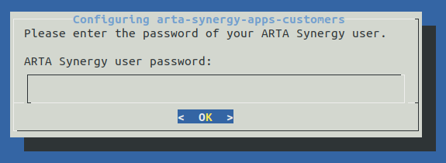
- Рис. Ввод пароля

1.3. После установки
Во-первых, в подсистеме конфигурирования необходимо добавить Системного пользователя в группу «Все права» (с кодом customers_groups_access_all).
Во-вторых, в подсистеме конфигурирования необходимо проверить логин и пароль Системного пользователя в следующих блокирующих процессах:
- event.blocking.interpreter.changeDealStage
- event.blocking.interpreter.createActivity
- event.blocking.interpreter.createUserPlansForSales
- event.blocking.interpreter.getEndDealStatus
- event.blocking.interpreter.add_deal_status
- event.blocking.interpreter.add_deal_status_on_change
- event.blocking.interpreter.calculate_deal_status_duration_summary
- event.blocking.interpreter.change_deal_status
- event.blocking.interpreter.sum_deal_expired_days
- event.blocking.interpreter.sum_expired_days
- event.blocking.interpreter.transaction_check
- event.blocking.interpreter.transaction_check2
- event.blocking.interpreter.contracts_activity
- event.blocking.interpreter.leads_activity
- event.blocking.interpreter.lidschange
- event.blocking.interpreter.activity_status
В-третьих, для корректной работы модуля Справочники, в подсистеме конфигурирования необходимо выполнить следующие действия:
- Добавить пользователей с правом редактирования в группу customers_group_dicts_editors
- Добавить права для реестров, которые необходимо отобразить в модуле «Справочник» для группы customers_group_dicts_editors
- Добавить реестры которые, необходимо отобразить в модуле «Справочники» в группу реестров customers_regGroup_dicts
В-четвёртых, для работы с пользовательскими фильтрами необходимо дать соответствующим пользователям права на реестр customers_registry_lists
В-пятых, в конструкторе для приложения customers в свойствах приложения указать актульный логин и пароль пользователя по умолчанию (администратора с доступом к справочникам и настройкам системы).
В-шестых, необходимо проверить доступность приложения Customers по адресу http://адрес_сервера:порт/customers (например: http://192.168.4.80:8080/customers).
Ожидаемое поведение:
- Откроется страница авторизации.
- Авторизация Системным пользователем произойдет успешно.
- Откроется главная страница модуля (с поиском и кнопками создания).
- При выполнении произвольного запроса в поиске приложение отвечает не ошибкой сервера, а отсутствием данных.
Если фактическое поведение отличается от ожидаемого, то необходимо:
- в подсистеме администрирования проверить актуальность базы данных и процессов и, при необходимости, их обновить;
- проверить конфигурационный файл /etc/nginx/sites-enabled/synergy-base на наличие следующих настроек:
- location /constructor {
allow all;
proxy_pass http://127.0.0.1:8080;
proxy_set_header Host $host;
proxy_set_header X-Real-IP $remote_addr;
}
location /customers {
proxy_pass http://127.0.0.1:8080/customers;
}
location /import {
allow all;
proxy_pass http://127.0.0.1:8080/import;
proxy_set_header Host $host;
proxy_set_header X-Real-IP $remote_addr;
}
location /salesplan{
proxy_pass http://127.0.0.1:8080/salesplan;
}
- открыть Конструктор приложений по адресу http://адрес_сервера:порт/constructor (например: http://192.168.4.80:8080/constructor), авторизоваться под Системным пользователем, открыть приложение с кодом customers и задеплоить его через меню «Клиент» -> «Деплой».

2. Обновление приложения

2.1. Предварительные шаги
- Установить самую актуальную версию платформы Arta Synergy, не менее версии 4.1 minsky [http://tdd.lan.arta.kz/docs/synergy/tags/minsky/admin-manual/html/install-and-setup.html#install-and-setup.install].
- Установить самую актуальную версию актуальную версию Конструктора приложений [http://rtd.lan.arta.kz/docs/synergy-constructor/ru/latest/]
- Установить и запустить Elasticsearch (инструкция по установке) [http://tdd.lan.arta.kz/docs/synergy/tags/minsky/admin-manual/html/appendix.dashboards.html]
- В подсистеме администрирования обновить базу данных и процессы.
- Завести Системного пользователя:
  - с произвольными логином/паролем;
  - с доступом в систему;
  - с ролью «Разработчик Synergy», «Разработчик web-клиента» и «Администратор»;
  - назначенный на произвольную должность.

2.2. Процесс обновления
Synergy Customers обновляется из пакета. Все действия аналогичны процессу установки, используйте вариант установки Install/Upgrade Configuration:
- Install/Upgrade Configuration - установка приложений Customers и импорта, загрузка конфигураций (Synergy и конструктора), без БД и хранилища. Соответственно, имеющиеся в Системе данные не удаляются.
- Manual - установка только приложения для импорта.
Установочный пакет находится в репозитории product-stable. В файле /etc/apt/sources.list необходимо добавить либо раскомментировать следующую строку:
deb http://deb.arta.kz/tengri product-stable main contrib non-free
Для установки приложения необходимо выполнить команду:
# apt-get update
# apt-get install arta-synergy-apps-customers
В ходе установки необходимо выполнить следующее:
- Выбрать тип установки Install/Upgrade Configuration из предложенного списка:
- Рис. Тип установки
- Указать URL до Synergy, на котором производится работа (например: http://192.168.4.80:8080/Synergy):
- Рис. Ввод synergy URL
- Ввести последовательно логин и пароль Системного пользователя:
- Рис. Ввод логина
- Рис. Ввод пароля
Внимание
В случае, если платформа Arta Synergy была обновлена с версии 4.0 hamming до 4.1 minsky, требуется переустановка приложения для импорта.
Для этого необходимо переустановить пакет Customers командой:
# aptitude reinstall arta-synergy-apps-customers
И в ходе обновления необходимо выбрать тип установки Manual из предложенного списка:
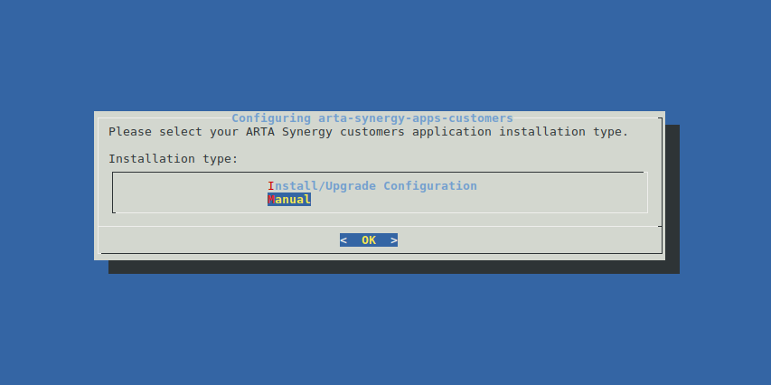
Рис. Тип установки

2.3. После обновления
Во-первых, в подсистеме конфигурирования необходимо проверить логин и пароль Системного пользователя в следующих блокирующих процессах:
- event.blocking.interpreter.changeDealStage
- event.blocking.interpreter.createActivity
- event.blocking.interpreter.createUserPlansForSales
- event.blocking.interpreter.getEndDealStatus
- event.blocking.interpreter.add_deal_status
- event.blocking.interpreter.add_deal_status_on_change
- event.blocking.interpreter.calculate_deal_status_duration_summary
- event.blocking.interpreter.change_deal_status
- event.blocking.interpreter.sum_deal_expired_days
- event.blocking.interpreter.sum_expired_days
- event.blocking.interpreter.transaction_check
- event.blocking.interpreter.transaction_check2
- event.blocking.interpreter.contracts_activity
- event.blocking.interpreter.leads_activity
- event.blocking.interpreter.lidschange
- event.blocking.interpreter.activity_status
Во-вторых, для корректной работы модуля Справочники, в подсистеме конфигурирования необходимо выполнить следующие действия:
- Добавить пользователей с правом редактирования в группу customers_group_dicts_editors
- Добавить права для реестров, которые необходимо отобразить в модуле «Справочник» для группы customers_group_dicts_editors
- Добавить реестры которые, необходимо отобразить в модуле «Справочники» в группу реестров customers_regGroup_dicts
В-третьих, для работы с пользовательскими фильтрами необходимо дать соответствующим пользователям права на реестр customers_registry_lists.
Из-за особенностей загрузки конфигурации в Конструкторе приложений после обновления будет 2 приложения: старое и новое. При этом по умолчанию активным будет именно старое приложение. Поэтому все следующие действия сводятся к трем шагам:
- В старом приложении освободить дефолтные код и URL.
- В новом приложении настроить дефолтные код и URL.
- Передеплоить приложение со стороны сервера.
Во-вторых, настроить обновленное приложение в Конструкторе:
- Открыть Конструктор приложений по адресу http://адрес_сервера:порт/constructor (например: http://192.168.4.80:8080/constructor) и авторизоваться под Системным пользователем.
- Открыть старое приложение с кодом и URL customers и выполнить следующие действия в нем:
  - выбрать меню «Клиент» -> «Свойства»;
  - изменить название на любое значение, отличное от исходного (для примера подойдет Customers Old 1);
  - изменить код и URL на любое значение, отличное от исходного customers (для примера подойдет customers1);
  - сохранить изменения.
- Открыть новое приложение с названием Customers 3.0_IMPORTED и выполнить следующие действия в нем:
  - выбрать меню «Клиент» -> «Свойства»;
  - изменить название на любое значение, отличное от исходного Customers 3.0_IMPORTED (для примера подойдет название по умолчанию Customers 3.0);
  - изменить код и URL строго на значение customers;
  - сохранить изменения;
  - выбрать меню «Клиент» -> «Деплой».
В-третьих, в конструкторе для приложения customers в свойствах приложения проверить актульный логин и пароль пользователя по умолчанию (администратора с доступом к справочникам и настройкам системы).
В-четвёртых, передеплоить приложение со стороны сервера:
- Перейти в папку deployments:
- # cd /opt/synergy/jboss/standalone/deployments
- Выполнить команду:
- # touch customers.war.dodeploy
Готово, можно проверять.

Алфавитный указатель

